فرمت پیشنهادی word برای ورود سوالات از آن
- خطوط جداول فقط برای نمایش قرار داده شده است.
- هر سوال در یک جدول مستقل آورده میشود
- سطر اول نام آزمون مرتبط قرار داده میشود.
- علامت * در گوشه سمت راست جدول به معنی سوالات تراز می باشد
- شماره سوال و گزینه ها به عنوان مرجع برای آنالیز سوالات در نظر گرفته میشود .
- تعداد جدول در هر صفحه مهم نیست
- افزایش ارتفاع جدول بدلیل زیاد بودن متن سوال مهم نیست.
- تعداد جدول های درج شده صرفا جهت راحتی کار بوده و در صورت کم شدن تعداد جدول ها و زیاد شدن آن مشکلی در ورود سوالات پیش نمی آید. (تعداد سوالات ورودی به تعداد جدول ها)
- ورود اطلاعات منبع اختیاری می باشد

1 | تمام موارد زیر در ارتباط با عفونت مجاری ادراری درست میباشند، بجز:
 | الف | ایجاد التهاب مخاط مثانه
 | ب | اغلب مربوط به باکتریهای کلامیدیا میباشد
* | ج | منجر به تجمع نوتروفیلها در مجاری جمعکننده میشود
 | د | نیاز مداوم یا مکرر به دفع ادرار وجود دارد
منبع:

2 | اپیتلیوم پوشاننده بازوی صعودی لوله هنله چیست؟
 | الف | سنگفرشی ساده
* | ب | مکعبی ساده
 | ج | استوانهای ساده
 | د | مطبق کاذب استوانهای
منبع:

3 | کدام مورد در ایجاد رنین دخالت دارد؟  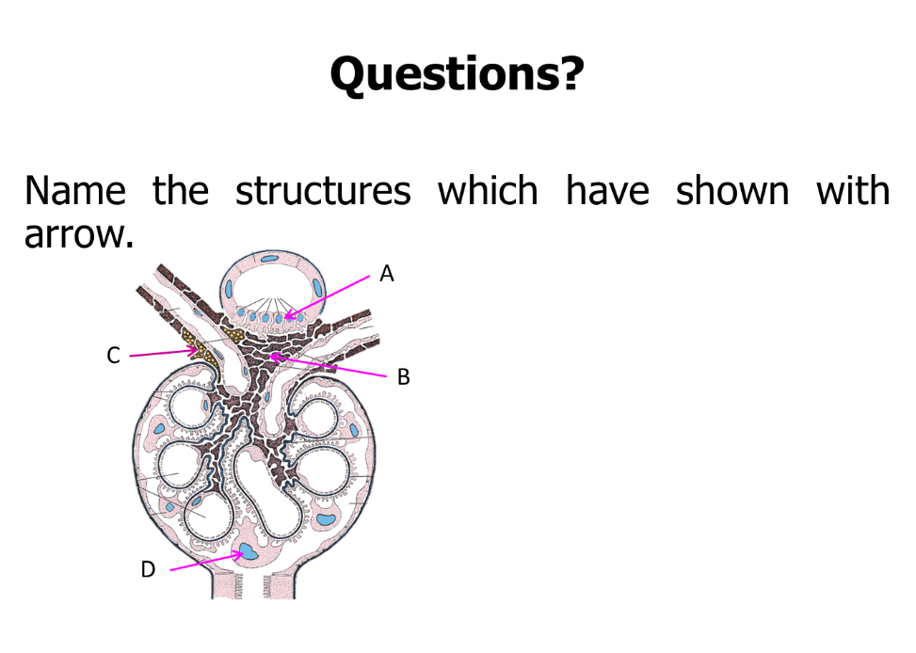
 | الف | A
 | ب | B
* | ج | C
 | د | D
منبع:

4 | نوعprostate cancer (adenocarcinoma) معمولا کدام نواحی پروستات را درگیر میکند؟
 | الف | ناحیه transition
 | ب | ناحیه central
 | ج | ناحیه مخاطی
* | د | ناحیه peripheral
منبع:

5 | وظیفه سلولهای مشخصشده با پیکان در فوتومیکروگرافهای زیر چیست؟  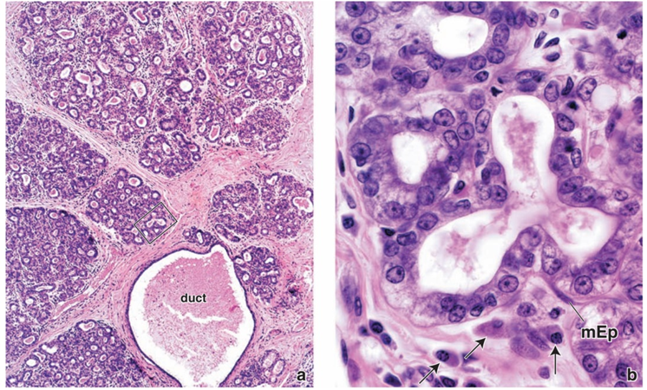
 | الف | تولید رشتههای کلاژن
 | ب | تولید هورمونهای آندروژنی
* | ج | تولید آنتیبادی
 | د | کمک به انقباض بخش ترشحی
منبع:

6 | کدام هورمون منجر به ترشح تستوسترون میشود؟
 | الف | FSH
 | ب | GH
 | ج | ACTH
* | د | ICSH
منبع:

7 | وجود الیاف الاستیک فراوان مشخصه کدام بخش از دستگاه تناسلی زن میباشد؟
 | الف | لوله رحمی
* | ب | واژن
 | ج | گردن رحم
 | د | تنه رحم
منبع:

8 | کدامیک از ویژگیهای زیر در ارتباط با شریانهای مارپیچی اندومتر صحیح میباشد؟
 | الف | دارا بودن الیاف الاستیک زیاد
 | ب | نازک بودن لایه مدیای شریان
* | ج | حساس بودن به پروژسترون
 | د | تغذیه کننده لایه قاعده ای
منبع:

9 | کدام دسته از سلولهای منیساز در دسترس سیستم ایمنی فرد قراردارد؟
* | الف | اسپرماتوگونی
 | ب | اسپرماتوسیت اولیه
 | ج | اسپرماتوسیت ثانویه
 | د | اسپرماتید
منبع:

10 | به تمامی موارد زیر در تشکیل Vaginal sphincter دخالت دارند، بجز:
 | الف | Pubo-coccygeus
* | ب | Coccygeus
 | ج | Bulbo-spongiosus
 | د | Deep transverse perineal
منبع:

11 | همگی در فضای سطحی پرینه حضور دارند، بجز:
* | الف | Internal pudendal artery
 | ب | Bulb of penis
 | ج | Bartholin gland
 | د | Crus of clitoris
منبع:

12 | کدام گزینه در مورد دارتوس و کرماستر صحیح می‌باشد؟
 | الف | فاسیای کرماستریک از الیاف عضلانی صاف تشکیل می شود
 | ب | الیاف دارتوس در ضخامت Colles fascia جای دارند
 | ج | عضله کرماستر در امتداد گوبرناکولوم تکامل می‌یابد
* | د | عمده دارتوس توسط شریان Posterior scrotal تغذیه می شود
منبع:

13 | در مورد تکامل دستگاه تناسلی مردانه، کدام گزینه صحیح است؟
 | الف | پوشش Navicular fossa منشا آندودرمی دارد
* | ب | Leydig cells از منشا مزانشیم ستیغ تناسلی اولیه هستند
 | ج | در انتهای ماه چهارم ترشح تستوسترون آغاز می شود
 | د | MIS به تنهایی جهت تکامل طنابهای مرکزی فعالیت دارند
منبع:

14 | در خانم مبتلا به Uterine prolapse، کدامیک در ایجاد این عارضه درگیر نمی باشد؟
 | الف | Cardinal lig.
 | ب | Uterosacral lig.
 | ج | Pubocervical lig.
* | د | Broad lig.
منبع:

15 | در مورد خون رسانی تمام موارد زیر صحیح می باشد، بجز:
 | الف | شریان ایلیولومبار نقشی در خون رسانی احشا لگنی ندارد
 | ب | Ureter از شریان External iliac خون دریافت نمی کند
 | ج | Neck of bladder از شریان واژینال خون می گیرد
* | د | خون وریدی شبکه Pampiniform در طرفین به Renal vein می ریزد
منبع:

16 | Deference duct”" با همه موارد زیر تقاطع دارد، بجز:
 | الف | External pudendal artery
 | ب | Inferior epigastric artery
 | ج | External iliac artery
* | د | Internal pudendal artery
منبع:

17 | کدامیک از شریانهای زیر از Inferior epigastric artery جدا می شود؟
* | الف | Cremastric
 | ب | Scrotal
 | ج | Deferential
 | د | External pudendal
منبع:

18 | تمام گزینه ها در مورد Process Vaginalis صحیح هستند، بجز:
 | الف | Hydrocel در موارد نقص تکاملی آن ایجاد می شود
 | ب | از Parietal peritoneum منشا می گیرد
 | ج | نقص در تکامل آن موجب فتق اینگویینال غیرمستقیم می گردد
* | د | در امتداد Tunica albuginea تکامل می یابد
منبع:

19 | همه موارد زیر از Inferior Rectal Nerve شاخه دریافت می کنند، بجز:
 | الف | Coccygeus
 | ب | External anal sphincter
* | ج | Compressor urethra
 | د | Levator ani
منبع:

20 | کدامیک از موارد زیر در مورد کلیه ها، صحیح می باشد؟
 | الف | قطب فوقانی کلیه چپ مجاور costo-mediastinal recess می‌باشد
 | ب | Pararenal fat به سینوس رنال نفوذ می کند
 | ج | فاسیای پری‌رنال در امتداد Thoraco-lumbar fascia می باشد
* | د | بخش قدامی میانی کلیه توسط سه شاخه شریانی تغذیه می گردد
منبع:

21 | کلیه چپ با همه عناصر زیر مجاور می باشد، بجز:
 | الف | Medial arcuate lig.
 | ب | Deodeno-jejunal flexure
* | ج | Pyloric canal
 | د | Pancreas
منبع:

22 | منشا کدامیک از مجاری زیر، از مزودرم مزونفریک است؟
 | الف | Rete testis
* | ب | Efferent ducts
 | ج | Seminiferous ducts
 | د | Straight tubul
منبع:

23 | در مورد تکامل دستگاه تناسلی، کدام گزینه صحیح می باشد؟
 | الف | مجاری پارامزونفریک External opening of vagina را تشکیل می دهند
* | ب | در Uterus Bicornis unicollis یک حفره رحم و یک مجرای واژینال کامل هست
 | ج | cortical cords جای خود را به داربست عروقی تخمدان می دهند
 | د | سطوح بالای استروژن مادری، منجر به بروز Doubled penis می شود
منبع:

24 | همه موارد زیر با کنار قدامی تخمدان مربوط هستند، بجز:
 | الف | Mesovarium
* | ب | Suspensory ligament
 | ج | Uterine Tube
 | د | Ovarian artery
منبع:

25 | کدامیک در مورد جایگاه Dorsal vein of penis صحیح می باشد؟
* | الف | در ضخامت فاسیای سطحی
 | ب | Pectineal septum
 | ج | در ضخامت فاسیای عمقی
 | د | پوشش آلبوژینه
منبع:

26 | همه جملات زیر درباره کانال پودندال و محتویاتش صحیح است، بجز:
 | الف | کانال بر روی لبه فوقانی رباط ساکروتوبروس جای دارد
* | ب | عصب پودندال از قدام خار ایسکیوم می گذرد
 | ج | Prineal nerve به ایسکیوکاورنوز و لابیا ماژور شاخه می دهد
 | د | فاسیای اوبتوراتور داخلی دیواره خارجی کانال را می سازد
منبع:

27 | مبتلایان به Androgen insensivity syndrome دارای همه موارد زیر هستند، بجز:
 | الف | Female breasts
 | ب | Female external genitalia
 | ج | Testis
* | د | 46XX
منبع:

28
الف
ب
ج
د
منبع:

29
الف
ب
ج
د
منبع:

30
الف
ب
ج
د
منبع:

31
الف
ب
ج
د
منبع:

32
الف
ب
ج
د
منبع:

33
الف
ب
ج
د
منبع:

34
الف
ب
ج
د
منبع:

35
الف
ب
ج
د
منبع:

36
الف
ب
ج
د
منبع:

37
الف
ب
ج
د
منبع:

38
الف
ب
ج
د
منبع:

39
الف
ب
ج
د
منبع:

40
الف
ب
ج
د
منبع:

41
الف
ب
ج
د
منبع:

42
الف
ب
ج
د
منبع:

43
الف
ب
ج
د
منبع:

44
الف
ب
ج
د
منبع:

45
الف
ب
ج
د
منبع:

46
الف
ب
ج
د
منبع:

47
الف
ب
ج
د
منبع:

48
الف
ب
ج
د
منبع:

49
الف
ب
ج
د
منبع:

50
الف
ب
ج
د
منبع:

51
الف
ب
ج
د
منبع:

52
الف
ب
ج
د
منبع:

53
الف
ب
ج
د
منبع:

54
الف
ب
ج
د
منبع:

55
الف
ب
ج
د
منبع:

56
الف
ب
ج
د
منبع:

57
الف
ب
ج
د
منبع:

58
الف
ب
ج
د
منبع:

59
الف
ب
ج
د
منبع:

60
الف
ب
ج
د
منبع:

